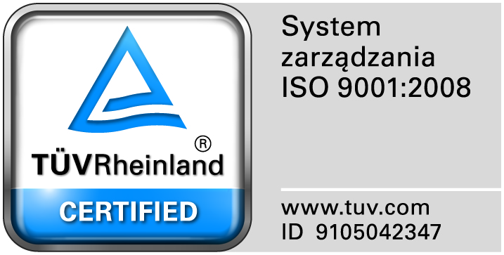
Zamojski Szpital Niepubliczny Sp. z o.o.

22-400 Zamość. ul. Peowiaków 1
www.szpital.com.pl e-mail: zamosc@szpital.com.pl
tel. 84 677-50-00, fax 84 638-51-45

Zamość 2018-03-01

Wszyscy zainteresowani Wykonawcy

Dot: Zapytanie ofertowe do postępowania na dostawę środków czystości i worków foliowych

Zamawiający przesyła treść pytań nadesłanych do w/w postępowania wraz z odpowiedziami:

Pytanie nr 1 dot. zad. 1
Zwracam się z uprzejmą prośbą o możliwość zaoferowania środków równoważnych w pozycjach 4, 8, 20, oraz o ewentualne przeliczenie pojemności opakowań?
Odpowiedź: Zamawiający nie wyraża zgody.

Pytanie nr 2 dotyczące zad. 2
Czy zamawiający udostępni nazwy wymaganych preparatów do każdej z pozycji, tak jak to jest zrobione w zadaniu 5?
Odpowiedź: Zamawiający oczekuje w poz.1-GlossXpress Plus, w poz.2-Into Action Plus, w poz. 3-Brial Action Plus

Pytanie nr 3 dotyczące zad. 3
Zwracam się z uprzejmą prośbą o doprecyzowanie opisu pozycji 5, czy ma być to końcówka mopa z mocowaniem na gwint, czy do tak zwanej spinki?
Odpowiedź: Końcówka do mopa z mocowaniem na gwint.

Pytanie nr 4 dotyczące zad. 4
Czy zamawiający oczekuje od wykonawcy przekazania do pozycji 1 systemów dozujących, jeżeli tak to w jakiej ilości?
Odpowiedź: Nie.

